**EJERCICIO21**

Copia en un documento HTML las siguientes listas y aplica los formatos que se piden:

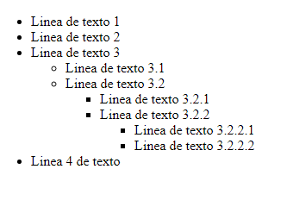

La lista mas externa tendrá un tamaño una fuente **Times New Roman** cualquier tipografía de la familia **serif**, de tamaño **1.5em** y de un color azul oscuro. La viñeta de esta lista será un circulo relleno.

El segundo nivel de lista tendrá una fuente **Tahoma** o cualquier tipografía de la familia san-serif, de tamaño **1.2em** y de color azul un poco más claro que el nivel anterior. La viñeta de este nivel será un cuadrado.

El tercer nivel tendrá una fuente de la familia **Corsiva** o de cualquier tipografía **cursive** de tamaño 0.9em. La viñeta será la imagen flecha que dejo en la carpeta.

Copia la siguiente lista en el documento y crea los estilos indicados.

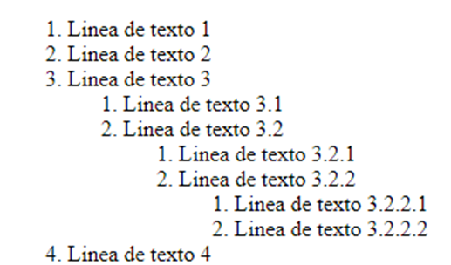

Cada nivel de la lista tendrá un tamaño diferente y un tipo de numeración diferente.

El último nivel tendrá una imagen GIF diferente y un color diferente.

Realiza los estilos creando clases